Wdrożenie wymogów wynikających z zapisów Rozporządzenia Komisji (UE) 2016/1447 z dnia 26 sierpnia 2016 r. ustanawiającego kodeks sieci określający wymogi dotyczące przyłączenia do sieci systemów wysokiego napięcia prądu stałego oraz modułów parku energii z podłączeniem prądu stałego

Program ramowy testu zgodności modułu parku energii z podłączeniem prądu stałego w zakresie zdolności

- tryb FSM - tryb pracy modułu wytwarzania energii, w którym generowana moc czynna zmienia się w zależności od zmian częstotliwości systemu w sposób wspomagający przywrócenie częstotliwości docelowe

Spis treści
1 Spis treści 2
2 Cel i zakres 3
3 Definicje 3
4 Cel testu 4
5 Zasady przeprowadzania testów 4
5.1 Podstawowe informacje w zakresie ramowego programu przeprowadzania testów zgodności 4
5.2 Ramowy program przeprowadzania testów w zakresie zdolności FSM 4
5.2.1 Parametry techniczne 4
5.2.2 Ogólne warunki przeprowadzenia testu 4
6 Sposób przeprowadzenia testu 5
6.1 Wielkości mierzone 5
6.2 Wielkości wejściowe (wymuszające) 5
6.3 Wielkości wyjściowe (odpowiedź układu) 6
6.4 Punkty pracy modułu wytwarzania energii (poziomy mocy bazowej). 6
6.5 Sposób sprawdzenia zdolności. 6
6.5.1 Próba 1 – sprawdzenie możliwości zmiany nastawy statyzmu i strefy nieczułości odpowiedzi częstotliwościowej (strefy martwej) 6
6.5.2 Próba 2 – niewrażliwości odpowiedzi częstotliwościowej 7
6.5.3 Próba 3 – Sprawdzenie odpowiedzi częstotliwościowej ΔP(Δf) PPM DC w reakcji na symulowaną pełną zadaną odpowiedź częstotliwościową przy różnych ustawieniach statyzmu 7
6.5.4 Próba 4 – Sprawdzenie odpowiedzi częstotliwościowej przy statusie regulacji pierwotnej R_{P} = OFF 8
6.5.5 Próba 5 – Sprawdzenie odpowiedzi częstotliwościowej przy zmianach: strefy nieczułości odpowiedzi częstotliwościowej, statyzmu oraz odchyłki częstotliwości 9
6.5.6 Próba 6 – Sprawdzenie odpowiedzi częstotliwościowej przy górnym brzegu pasma regulacyjnego 10
7 Kryteria oceny testu zgodności 10

Cel i zakres
Celem niniejszego dokumentu jest uszczegółowienie wymagań dotyczących testowania zgodności oraz sposobu ich przeprowadzania, na podstawie zapisów Rozporządzenia Komisji (UE) 2016/1447 z dnia
26 sierpnia 2016 r. (dalej: NC HVDC) oraz dokumentów związanych wynikających z zapisów NC HVDC.

Definicje
Definicje pojęć występujących w przedmiotowym dokumencie:
Definicje występujące w niniejszym dokumencie są zgodnie z definicjami określonymi w Rozporządzenia Komisji (UE) 2016/631/ (dalej: NC RfG), NC HVDC oraz w dokumentach związanym z NC HVDC:

- Minimalny poziom generacji (P_{MIN}) – zgodnie z def. NC RfG
- Moc maksymalna (P_{MAX}) – zgodnie z def. NC RfG
- Czas t1 – maksymalna dopuszczalna zwłoka początkowa odpowiedzi, w wartości wymaganej przez Właściwego OS
- Czas t2 – maksymalny dopuszczalny wybór czasu pełnego uruchomienia pełnej odpowiedzi, w wartości wymaganej przez Właściwego OS
- Moc bazowa – specyficzna dla danej technologii wytwarzania moc PGM będąca mocą wokoło której działają regulacje LFSM, FSM i Odbudowy częstotliwości .
- odchyłka częstotliwości – Różnica pomiędzy mierzoną lub symulowaną wartością częstotliwości, a jej wartością zadaną.
- zadana odpowiedź częstotliwościowa ΔP_{Z}(Δf) – Zmiana zadanej mocy czynnej brutto modułu wytwarzania energii wywołana odchyłką częstotliwości
- odpowiedź częstotliwościowa ΔP(Δf) – Zmiana mocy czynnej brutto modułu wytwarzania energii wywołana odchyłką częstotliwości
- strefa nieczułości odpowiedzi częstotliwościowej Δf₀ (strefa martwa) – Celowo stosowany przedział częstotliwości w którym działanie regulacji częstotliwości jest dezaktywowane,
- statyzm s – Współczynnik quasi-stacjonarnego odchylenia częstotliwości do wynikającej z tego odchylenia zmiany generowanej mocy czynnej w stanie ustalonym. Zmianę częstotliwości wyraża się jako stosunek do częstotliwości znamionowej, a zmianę mocy czynnej jako stosunek do mocy osiągalnej
- status regulacji FSM (R_{P} = ON, lub R_{P} = OFF) – praca w trybie FSM (R_{P} = ON) z ustawioną strefą nieczułości odpowiedzi częstotliwościowej Δf₀ = ±10 mHz, praca z wyłączonym (P_{R} = OFF) trybem FSM z ustawioną strefą nieczułości odpowiedzi częstotliwościowej Δf₀ = ±300 mHz
- P_{max_dysp} – P_{MAX} skorygowana o wpływ warunków zewnętrznych
- P_{min_dysp} – P_{MIN} skorygowana o wpływ warunków zewnętrznych
- Procedura testowania, symulacji i certyfikacji PPM DC – dokument pt: „Procedura testowania modułów parku energii z podłączeniem prądu stałego wraz z podziałem obowiązków między właścicielem modułu parku energii z podłączeniem prądu stałego a właściwym operatorem systemu na potrzeby testów oraz warunki i procedura dotyczące wykorzystania odpowiednich certyfikatów sprzętu”

Cel testu
Celem testu jest potwierdzenie zdolności do trybu pracy PPM DC, w którym generowana moc czynna zmienia się w zależności od zmian częstotliwości systemu w sposób wspomagający przywrócenie częstotliwości docelowe.
Program ramowy został opracowany zgodnie z zapisami art. 72 ust. 11 NC HVDC, w związku z art. 48 ust. 4 NC RfG, przy czym zgodnie z zasadami określonymi Procedurze testowania, symulacji i certyfikacji PPM DC, w przypadku zdolności, dla których weryfikacji jest wymagane przeprowadzenie testów zgodności, nie dopuszcza się wykorzystania certyfikatów, jako potwierdzenia danej zdolności.

Zasady przeprowadzania testów

Podstawowe informacje w zakresie ramowego programu przeprowadzania testów zgodności
Ogólne zasady przeprowadzania testów określono w Procedurze testowania, symulacji i certyfikacji PPM DC, a niniejszy program ramowy jest ściśle z nim powiązany.

Ramowy program przeprowadzania testów w zakresie zdolności FSM

Parametry techniczne
Określenie i poprawne zdefiniowanie niżej wymienionych parametrów PPM DC musi się odbyć co najmniej na etapie określania programu szczegółowego:
- Moc maksymalna P_{MAX},
- Moc minimalna P_{MIN}
- Zakres regulacji FSM (dawniej regulacja pierwotna),
- Zakres regulacji odbudowy częstotliwości (dawniej regulacja wtórna),
- Maksymalny gradient zmiany mocy czynnej w zakresie od P_{MIN} ÷ P_{MAX}.
- Zakresy mocy wynikające z trybów pracy:
      - regulacja FSM i odbudowy częstotliwości wyłączona
      - regulacja FSM załączona, regulacja odbudowy częstotliwości wyłączona
      - regulacja FSM wyłączona, regulacja odbudowy częstotliwości załączona
      - regulacja FSM i regulacja odbudowy częstotliwości załączone

Ogólne warunki przeprowadzenia testu
- Warunki przeprowadzania testu powinny być zgodne z ogólnymi wymaganiami określonymi w Procedurze testowania, symulacji i certyfikacji PPM DC oraz uwzględniać technologię wytwarzania energii PPM DC. Docelowe rozstrzygnięcia w tym zakresie powinny być zawarte w programie szczegółowym.
- Czasy stabilizacji pomiędzy poszczególnymi próbami w ramach przedmiotowego testu są uzależnione od technologii wytwarzania, przy czym zaleca się stosowanie następujących czasów:
- PPM - 2 min

Sposób przeprowadzenia testu
Wymaga się przeprowadzenia testu obiektowego całego PPM DC.
Podczas testu należy zweryfikować parametry regulacji w stanie ustalonym, takie jak statyzm, strefa nieczułości i parametry dynamiczne zgodnie z odpowiednimi wymaganiami NC RfG, w tym odpowiedź PPM DC na skokową zmianę częstotliwości.

Wielkości mierzone
Szczegółowy zakres podstawowych wielkości mierzonych powinien zostać określony na poziomie programu szczegółowego i obejmować co najmniej wielkości:
- odchyłka częstotliwości Δf,
- zadana odpowiedź częstotliwościowa ΔP_{Z}(Δf),
- odpowiedź częstotliwościowa ΔP(Δf),
- strefa nieczułości odpowiedzi częstotliwościowej Δf₀,
- statyzm s,
- status regulacji FSM.
- Parametry określające warunki zewnętrzne (środowiskowe) mające wpływ na zdolność do generacji mocy czynnej dla określonej technologii wytwarzania

Dodatkowo powinien zostać określony szczegółowy zakres dodatkowych wielkości mierzonych, uwzględniający technologię wytwarzania energii PPM DC. Przykładowo:
- PPM:
- liczba pracujących jednostek wytwarzających energię elektryczną,
- wartości zadanej mocy czynnej dla trybu FSM dla całego PPM DC
- aktywny tryb regulacji mocy czynnej PPM DC

Sygnały powinny być archiwizowane z rozdzielczością czasową co najmniej 1s. Nie przewiduje się zabudowy dodatkowego zewnętrznego urządzenia rejestrującego dane.

Wielkości wejściowe (wymuszające)
Dla zbadania odpowiedzi częstotliwościowej ΔP(Δf) wymagane jest korzystanie z poniższych wielkości:

- Strefa nieczułości odpowiedzi częstotliwościowej Δf₀,
- Statyzm s,
- Odchyłka częstotliwości Δf,
- Status regulacji FSM

Wielkości wymienione na poz. 1 i 2 są parametrami mającymi wpływ na zadaną odpowiedź częstotliwościową ΔP_{Z}(Δf), niezależnie od wielkości odchyłki częstotliwości Δf, którą należy traktować jako główną wielkość wejściową. Zadawanie odchyłki częstotliwości powinno być realizowane przez specjalistę we właściwym miejscu struktury układu regulacji PGM (np. w regulatorze turbiny).. Odchyłka częstotliwości może być uzyskiwana poprzez symulowanie zmian częstotliwości lub też symulowanie samej odchyłki częstotliwości. Kształt zadawanej odchyłki częstotliwości Δf, w zależności od realizowanej próby, przedstawiono w dalszej części dokumentu.

Wielkości wyjściowe (odpowiedź układu)
Wielkością wyjściową jest odpowiedź częstotliwościowa ΔP(Δf) modułu wytwarzania energii.

Punkty pracy modułu wytwarzania energii (poziomy mocy bazowej).
Zbadanie wybranej odpowiedzi częstotliwościowej ΔP(Δf) zostanie przeprowadzone w poniższych punktach pracy (poziomach mocy bazowej).

- P_{B1} = P_{min_dysp} + 2,5 % P_{MAX}
- P_{B2} = P_{min_dysp} + 5 % P_{MAX}
- P_{B3} = P_{min_dysp} + 7,5 % P_{MAX}
- P_{B4} = P_{min_dysp} +10 % P_{MAX}
- P_{B5} = P_{MIN} + (P_{MAX} – P_{MIN})/2
- P_{B6} = P_{max_dysp} - 7,5 % P_{MAX}
- P_{B7} = P_{max_dysp} - 5 % P_{MAX}
- P_{B8} = P_{max_dysp}-2,5 % P_{MAX}

Sposób sprawdzenia zdolności.

Próba 1 – sprawdzenie możliwości zmiany nastawy statyzmu i strefy nieczułości odpowiedzi częstotliwościowej (strefy martwej)
Sprawdzić możliwość zmiany ustawień:
- strefy martwej Δf₀ w zakresie: 0 … 500 mHz,
- statyzmu s w zakresie: 2 … 12%.

Kryteria oceny próby:
Wynik próby uznany zostanie za pozytywny jeśli, możliwa będzie zmiana ww. parametrów w podanych zakresach.

Próba 2 – niewrażliwości odpowiedzi częstotliwościowej
Sprawdzenie nieczułości jest realizowane podczas testowania zdolności PPM DC do pracy w trybach LFSM-O i LFSM-U

Próba 3 – Sprawdzenie odpowiedzi częstotliwościowej ΔP(Δf) PPM DC w reakcji na symulowaną pełną zadaną odpowiedź częstotliwościową przy różnych ustawieniach statyzmu
Warunki początkowe:
- strefa nieczułości odpowiedzi częstotliwościowej Δf₀ = 0 mHz,
- poziom mocy bazowej: P_{B} = P_{MIN} + (P_{MAX} – P_{MIN})/2

Przebieg próby:
Dla trzech ustawień statyzmu s, symulować odchyłki częstotliwości Δf, zgodnie z rys. nr 1. Kolejne sprawdzenie odpowiedzi częstotliwościowej po zmianie statyzmu rozpocząć po ustabilizowaniu pracy PPM DC.

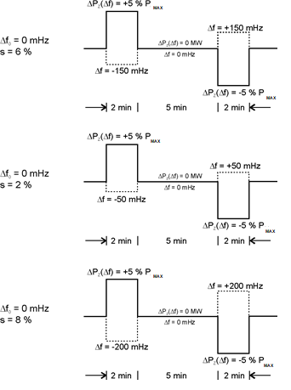
Rys. 2 Sprawdzenie odpowiedzi częstotliwościowej PGM w reakcji na symulowaną pełną zadaną odpowiedź częstotliwościową przy różnych ustawieniach statyzmu

Kryteria oceny próby:
Wynik próby uznany zostanie za pozytywny jeśli (zgodnie z oznaczeniami rys. 2):
- zwłoka czasowa odpowiedzi częstotliwościowej t₁ nie będzie dłuższa od 2 s,
- odpowiedź częstotliwościowa ΔP(Δf) w reakcji na symulowaną pełną zadaną odpowiedź częstotliwościową |ΔPz₁(Δf)|/ P_{MAX} = 5 % P_{MAX} zrealizowana zostanie w czasie t₂ ≤ 30 s,
- w stanie ustalonym (po upływie czasu t₂) względna odchyłka regulacji mocy δP nie będzie większa od dopuszczalnej względnej odchyłki regulacji mocy δP_{M}, tj. δP ≤ δP_{M} = 1% P_{MAX}.

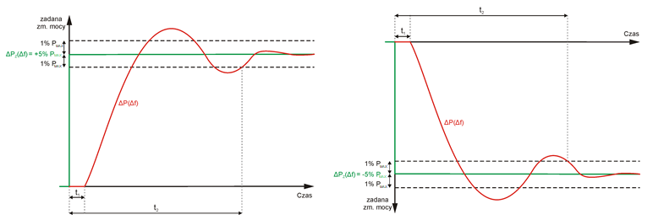
Rys. 2 Kryterialne czasy oceny odpowiedzi częstotliwościowej.

Próba 4 – Sprawdzenie odpowiedzi częstotliwościowej przy statusie regulacji pierwotnej R_{P} = OFF

Warunki początkowe:
- ustawiony w systemie sterowania PGM status regulacji pierwotnej R_{P} = OFF,
- statyzm s = 6 %,
- poziom mocy bazowej: P_{B} = 95 % P_{max_dysp}

Przebieg próby:
Zasymulować odchyłkę częstotliwości Δf, zgodnie z rys. 3.

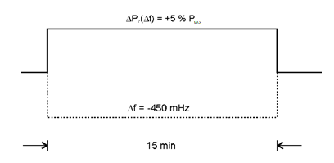
Rys. 3 Sprawdzenie odpowiedzi częstotliwościowej przy statusie regulacji pierwotnej R_{P} = OFF

Kryteria oceny próby:
Wynik próby uznany zostanie za pozytywny jeśli (zgodnie z oznaczeniami rys. 2):
- zwłoka czasowa odpowiedzi częstotliwościowej t₁ nie będzie dłuższa od 2 s,
- odpowiedź częstotliwościowa ΔP(Δf) w reakcji na symulowaną pełną zadaną odpowiedź częstotliwościową |ΔPz₁(Δf)|/P_{MAX} = 5 % P_{MAX} zrealizowana zostanie w czasie t₂ ≤ 30 s,
- w stanie ustalonym (po upływie czasu t₂) względna odchyłka regulacji mocy δP nie będzie większa od dopuszczalnej względnej odchyłki regulacji mocy δP_{M}, tj. δP ≤ δP_{M} = 1% P_{MAX}.

Próba 5 – Sprawdzenie odpowiedzi częstotliwościowej przy zmianach: strefy nieczułości odpowiedzi częstotliwościowej, statyzmu oraz odchyłki częstotliwości

Warunki początkowe:
- poziom mocy bazowej: P_{B} = P_{min_dysp} + 5 % P_{MAX}

Przebieg próby:
Zmieniać/symulować: strefę nieczułości odpowiedzi częstotliwościowej Δf₀, statyzm s oraz odchyłkę częstotliwości Δf zgodnie z rys. 4.

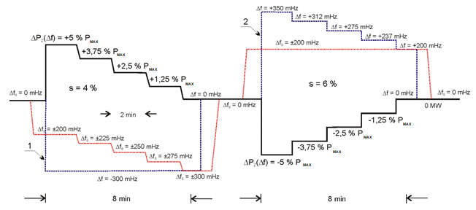
Rys. 4 Sprawdzenie odpowiedzi częstotliwościowej przy zmianach: strefy nieczułości odpowiedzi częstotliwościowej, statyzmu oraz odchyłki częstotliwości
Kryteria oceny próby:
Wynik próby uznany zostanie za pozytywny jeśli (zgodnie z oznaczeniami rys. 2 i 4):
- po skokowej zmianie odchyłki częstotliwości Δf w chwili 1 i 2 (rys. 4)
- zwłoka czasowa odpowiedzi częstotliwościowej t₁ nie będzie dłuższa od 2 s,
- odpowiedź częstotliwościowa ΔP(Δf) w reakcji na na symulowaną pełną zadaną odpowiedź częstotliwościową |ΔPz₁(Δf)|/ P_{MAX} = 5 % P_{MAX} zrealizowana zostanie w czasie t₂ ≤ 30 s,
- w stanie ustalonym (po upływie czasu t₂) względna odchyłka regulacji mocy δP nie będzie większa od dopuszczalnej względnej odchyłki regulacji mocy δP_{M}, tj. δP ≤ δP_{M} = 1% P_{MAX}.
- w zależności od ustawionego statyzmu, strefy nieczułości odpowiedzi częstotliwościowej oraz symulowanej odchyłki częstotliwości będzie poprawnie wyznaczana zadana odpowiedź częstotliwościowa ΔPz(Δf),
- w stanach ustalonych względna odchyłka regulacji mocy δP nie będzie większa od dopuszczalnej względnej odchyłki regulacji mocy δP_{M}, tj. δP ≤ δP_{M} = 1% P_{MAX}.

Próba 6 – Sprawdzenie odpowiedzi częstotliwościowej przy górnym brzegu pasma regulacyjnego
Warunki początkowe:
- poziom mocy bazowej: P_{B} = 92,5 % P_{max_dysp}

Przebieg próby:
Symulować zadaną odpowiedź regulacji wtórnej ΔP_{W_ZADANE} oraz zadaną odpowiedź częstotliwościową ΔP_{Z}(Δf) (w funkcji odchyłki częstotliwości Δf i strefy nieczułości odpowiedzi częstotliwościowej Δf₀), zgodnie z rys. nr. 5

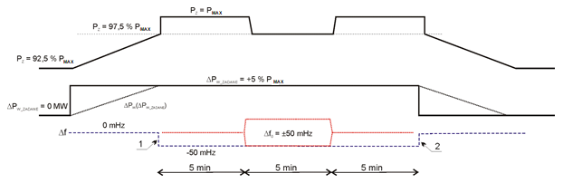
Rys. 5 Sprawdzenie odpowiedzi częstotliwościowej przy górnym brzegu pasma regulacyjnego

Kryteria oceny próby:
Wynik próby uznany zostanie za pozytywny jeśli (zgodnie z oznaczeniami rys. 5 i w analogi do oznaczeń rys. 2):
- po skokowej zmianie odchyłki częstotliwości Δf w chwili 1 i 2 (rys. 5)
- zwłoka czasowa odpowiedzi częstotliwościowej t₁ nie będzie dłuższa od 2 s,
- odpowiedź częstotliwościowa ΔP(Δf) w reakcji na na symulowaną zadaną odpowiedź częstotliwościową |ΔP_{z}(Δf)| = 2,5 % P_{MAX} zrealizowana zostanie w czasie t₂ ≤ 30 s,
- w stanie ustalonym (po upływie czasu t₂) względna odchyłka regulacji mocy δP nie będzie większa od dopuszczalnej względnej odchyłki regulacji mocy δP_{M}, tj. δP ≤ δP_{M} = 1% P_{MAX}.

Kryteria oceny testu zgodności
Przedmiotowy test zgodności uznaje się za pozytywny, zgodnie z
- Kryteriami określonymi w ramach zapisów NC RfG w art. 45 ust. 3. lit. c):
  - Test uznaje się za zaliczony, jeżeli spełnione są następujące warunki określone w art. 48 ust. 4 lit. c) NC RfG:
    - czas uruchomienia pełnego zakresu odpowiedzi częstotliwościowej mocy czynnej w wyniku skokowej zmiany częstotliwości nie jest dłuższy niż czas wymagany na mocy art. 15 ust. 2 lit. d) NC RfG;
    - po skokowej zmianie częstotliwości nie występują niewytłumione wahania;
    - czas zwłoki początkowej jest zgodny z art. 15 ust. 2 lit. d) NC RfG;
    - ustawienia statyzmu są dostępne w zakresie określonym w art. 15 ust. 2 lit. d) NC RfG, a strefa nieczułości (próg) nie jest wyższa niż wartość określona we wspomnianym artykule;
    - niewrażliwość odpowiedzi częstotliwościowej mocy czynnej w dowolnym punkcie pracy nie przekracza wymogów określonych w art. 15 ust. 2 lit. d) NC RfG.

- Szczegółowymi kryteriami określonymi przez Właściwego OS w ramach programu szczegółowego
- PPM DC pozytywnie przejdzie wszystkie próby realizowane zgodnie z programem szczegółowym, bez powtórzeń.

